Hvordan nå det nasjonale jordvernmålet?
Økt nasjonal styring må til!
Jordvernmålet nås ikke ved å overlate beslutningene til kommunene. Da er det lokale hensyn som blir tungen på vektskåla.
Det kreves aktiv politikk for å få årlig omdisponering ned med en tredel på to år (fra drøyt 6000 dekar per år nå, til maks 4000 dekar i 2020)
Stortingets anmodningspunkter knyttet til nasjonal jordvernstrategi er i liten grad fulgt opp. De gulmerkede tiltakene kan gi god effekt:
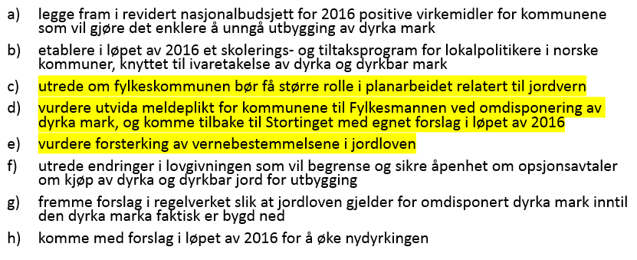
Under behandling av dok 8-forslag fra Sp og MDG vedtok Stortinget i vinter at regjeringen skal legge fram forslag til oppdatert jordvernstrategi. Det er nå lagt opp til at dette skal skje i forbindelse med Statsbudsjettet til høsten. Det er svært viktig at Stortinget holder tak i saken videre, og om nødvendig sørger for skjerpede tiltak når oppdatert strategi skal opp til behandling.
Bondelaget har levert et konkret forslag til innstramming i jordloven, slik at omdisponering i kommuneplan / reguleringsplan ikke trumfer jordloven. Hensikten er altså å stramme inn dispensasjonsmuligheten, gjennom en endring i jordlovens § 2:
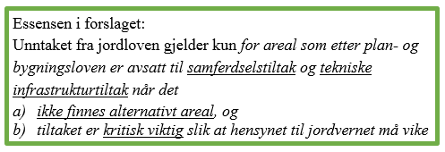
Fylkesmannen må få spille en aktiv rolle. Fylkesmannen er i dag innsigelsesmyndighet, men en vingeklippet sådan. Det har lite effekt å legge inn innsigelser når departementet i etterkant overprøver og gir klarsignal til omdisponering.
- Primært: Innstramming i regelverk, slik at omdisponering må søkes Fylkesmannen (se punkt d) i jordvernstrategien ovenfor)
- Sekundært: Tydeliggjøring av mandater (jf Nasjonale forventninger til regional og kommunal planlegging), slik at innsigelsesmyndigheten er utvetydig, og det ikke stadig skal bli overprøvd av departementet.

En nasjonal handlingsplan for vern av matjord vil være et viktig arbeidsverktøy for langsiktig arbeid med jordvern. Vi mener derfor at regjeringen må utarbeide en nasjonal handlingsplan for jordvern, slik det finnes handlingsplaner for en rekke andre viktige samfunnsområder.
Følgende bør være vesentlige punkter i en slik plan:
- Det må legges føringer for å sette ytterligere skjerpede jordvernmål når 4000 dekar-målet for 2020 er oppnådd.
- Dagens jordvernmål må operasjonaliseres. Dette innebærer at det må settes konkrete delmål for ulike samfunnsområder / regioner (inkludert samferdsel).
- For boligutbygging og næringsutbygging må det nedfelles en nullvisjon. Bolig- og næringsutvikling må planlegges på uproduktive arealer.
- Juridisk vern (jf eget punkt ovenfor).
- Fylkesmannen må få et skjerpet overordnet ansvar innen jordvern. Det må innføres en praksis der kommunene må søke Fylkesmannen for omdisponering av matjord (jf eget punkt ovenfor).
- Fylkeskommunene må også få en større rolle i planarbeidet relatert til jordvern. Det må sikres at landets Fylkeskommuner har lik praksis, veiledning og retningslinjer overfor kommunene i arealsaker/jordvernsaker.

Husk: Norge har et etisk ansvar for å ta vare på dyrket mark, og jordvern bør være et hovedpremiss i avveining mot andre samfunnshensyn, fordi:
- Det tar tusenvis av år å danne et lag med matjord. Matjord er dermed i praksis en ikke-fornybar ressurs. Å bygge ned matjord er en irreversibel handling.
- Bare tre prosent av Norge er dyrket mark. Denne knapphetsressursen må tas vare på. Det finnes nok øvrige arealer å anlegge nybygg på.
- Norge har en altfor lav selvforsyningsgrad (under 40 prosent). Stortinget har vedtatt at Norge skal øke matproduksjonen i takt med befolkningsveksten. Da må vi ta vare på grunnlaget for matproduksjonen, nemlig matjorda.

Lykke til med videre arbeid for den verdifulle matjorda vår – en viktig innsats for kommende generasjoner!

Vennlig hilsen styret i Hedmark Bondelag,
ved Lars Opsal jr, nestleder og ansvarlig for jordvernarbeidet
Tlf: 95 99 14 91, epost: lars.opsal@bbnett.no

